Государственное бюджетное профессиональное образовательное учреждение Московской области «Рошальский техникум»

Методическая разработка
Конкурс
по дисциплине «Иностранный язык»
Тема: «Science and Technology»

Рассмотрено на заседании ПЦК
по общеобразовательным предметам
Протокол № _____________
от ________________2021 г.
Председатель: ________ Татьяна Смирнова Ивановна
Автор: Абдурахмонова Гулзора Абдужалиловна

г. Рошаль 2021 г.

Внеклассное мероприятие по английскому языку

Цель конкурса:
Образовательный цель, развивающий цель, воспитательный цель
- знакомство учащихся с интересными, известными открытиями, изобретениями и изобретателями
- развивать неподготовленную речь учащихся
-обобщить знания учащихся, полученные на уроках английского языка.

Задачи:
- формировать языковую компетенцию;
- развивать социокультурную компетенцию;
- повысить интерес и мотивацию к изучаемому языку;
- развивать речь, мышление;
- расширить кругозор учащихся.
Ход занятия.
1Организационный момент. Org. Moment (5 минут)
Teacher: Good morning, my dear students! Before we start our lesson, I want to be warm up
Фонетическая зарядка .Warm up:
-Repeat after me
It is time to think
It is time to speak
It is time to show
Ready steady go
-Now we repeat it faster!
It is time to think
It is time to speak
It is time to show
Ready steady go

-Are ready for the English lesson? Ok, sit down please!
2-Постановка цели урока (2 минут) 1 Слайд 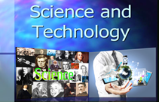

- I’m glad to see you . Please look at the screen. Today we’ll speak about “Science and Technology”
-Today our aims are 2 Слайд 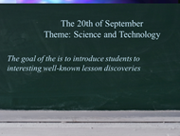

The goal of the to introduce students to interesting well- known lesson discoveries

3 Актуализация знаний.( 10 минут) 3 Слайд 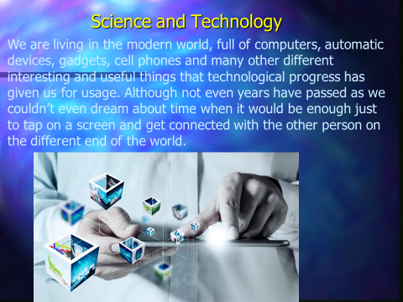
Today we are going to speak about the year of "Science and Technology»
Science and technology is what we cannot imagine our life nowadays. Throughout the history, inventors’ ideas have changed the way we live, making it easier and more enjoyable
4 Закрепления.
Конкурс. (30 минут)
Правила конкурса
Участвует группа учащихся (15 человек), которая делится на 3 команды по 5 человек. Конкурс состоит по 3 этапа. На обсуждение каждого задания дается 1-3 минуты в зависимости от уровня сложности. Очки получает та команда, которая первой даст правильный ответ. В конце урока оглашаются результаты и называется команда победителей.
Ход конкурса
Вступительное слово учителя
Teacher: We have already received information about “Science and Technology” . Now you will have a competition dedicated to science and technology. Three teams will take part in our competition. . Competition consists of three parts The first part is about Inventors and you’ll get 20 point. The second part is English verbs in rhymes you will get 4 point. A. The third part is a crossword puzzle you will get 11 point. The total number of points you can get is 35 (Мы уже получили информацию о “Науке и технике. Теперь у вас будет конкурс, посвященный науке и технике. В нашем соревновании примут участие три команды. Конкурс состоит из трех частей. Первая часть посвящена изобретателям, и вы получите 20 баллов. Вторая часть-английские глаголы в рифмах, вы получите 4 балла. A. Третья часть-кроссворд, вы получите 11 баллов. Общее количество очков, которые вы можете получить, составляет 35).
- Первая часть-Изобретатели. (20 баллов)
- Вторая часть-это «Английские глаголы в рифмах». (4 балла)
- Третья часть-это Кроссворд (11 баллов)
-On the sheet you see a table with the numbers of the questions, your task is to choose any number, answer the question and get a point. Be attentive! I wish you good luck! (-На листе вы видите таблицу с номерами вопросов, ваша задача - выбрать любое количество, ответить на вопрос и получить балл. Быть внимательным! Желаю тебе удачи!)

БЛАНК ОТВЕТОВ
Group № ______
I.
1 | 2 | 3 | 4 | 5 | 6
7 | 8 | 9 | 10 | 11 | 12
13 | 14 | 15 | 16 | 17 | 18
19 | 20

II.
1___________ | 2_____________ | 3__________ | 4_____________

Teacher: do the quiz “ 5-7 minutes
I.Inventers. Choose the right answer out of the three given a, b, c.
1. Who invented the first telephone in 1876?
a) Alexander Popov b) Graham Bell c) Albert Einstein
2. Who invented the first multiple telegraph?
a) Alexander Bell b) Alexander Popov c) Albert Einstein
3. Who developed the first personal stereo – Sony Walkman?
a) Karl Benz b) Orville Wright c) Akito Morita
4. Who built the first vacuum cleaner?
a) James M. Spangler b) Akito Morita c) Alexander Bell
5. Who invented the first mechanical programmable computer?
a) Charles Babbage b) Alexander Popov c) Bill Gates
6. Who invented the first electronic programmable computer?
a) H.L.Hazen b) John William Mauchly c) Nikolai Lobachevsky
7. Who invented the first incandescent lamp?
а) Alexander Bell b) Alexander Popov с) Thomas Edison
8. Who invented the first radio?
a) Alexander Bell b) Alexander Popov с) Thomas Edison
9. Who created the world’s first car assembly line?
a) Henry Ford b) Akito Morita c) Bill Gates
10. Who made the table of chemical elements?
a) Alexander Popov b) Dmitry Mendeleev c) Ivan Pavlov
11. What did Akito Morita develop?
a) Sony Walkman b) vacuum cleaner c) television
12. Who invented the diesel engine?
a) Alexander Bell b) Rudolf Engine c) Michael Faraday
13. Who created Microsoft-DOS?
a) Thomas Edison b) John Logie Baird c) Bill Gates
14. Who invented the first paper?
a) Ivan Pavlov b) Isaac Newton c) Ts’ai Lun
15. Who discovered gravity?
a) Isaac Newton b) Mendeleev c) Ivan Pavlov
16. Who invented electricity?
a) Michael Faraday b) Alexander Bell c) Isaac Newton
17. Who invented theory of relativity?
a) Ivan Pavlov b) Albert Einstein c) Karl Benz
18. Who produced the first petrol-driven motor car?
a) Karl Benz b) Akito Morita c) Bill Gates
19. Who was Albert Einstein?
a) chemist b) physicist c) biologist
20. Who invented the vaccines against cholera?
a) Louis Pasteur b) John Logie Baird c) Marie Curie
II. Stage - The teacher reads verbs in Russian, the beginning of the line, students finish in English. (Учитель читает глаголы по русскому начала строчки студенты заканчивает по английскому)
English verbs in rhymes 5-7 minutes
1 st gr.
1 Привыкаю я к труду. Делать, делай, значит … do.
2 Объехал я весь этот край. Вести машину – просто … drive.
3 Желудок у меня болит. Я есть хочу. Есть, кушать … eat
4 Он царь зверей, наш грозный лев. Иметь, имею, значит … have.
2nd gr.
1 Читать полезно много книг. Читать, читайте – значит … read.
2 Бегут спортсмены разных стран. Бежать, беги – иначе … run.
3 Он сказал нам, где музей. Сказать, скажите – значит … say.
4 Видишь что-нибудь в дали? Видеть по-английски … see.
3 rd gr
1 Песню спой про неба синь. Петь, пою и пойте … sing.
2 Посмотрели этот клип? Спите, дети! Спите - … sleep
3 Видишь что-нибудь в дали? Видеть по-английски … see.
4 Тучка, солнцу не мешай. Светить, сиять – иначе … shine.
4th gr
1Забывает все мой дед.Забывать звучит (forget).
2) В язык английский я влюблен!Учить, учиться – значит (learn).
3 Позовут вас на укол.А позвать - иначе (call).
4Это очень важно Всем ребятам знать! По-английски – (count),По-русски – считать.

III Crossword puzzle.
Кроссворд по "английскому языку" на тему Наука "Science"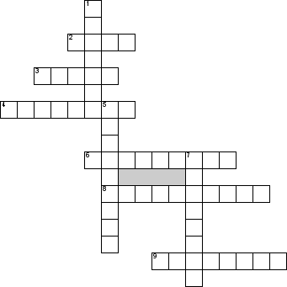

По горизонтали
2. Free internet.
3. With the help of this thing you can call anyone.
4. What's the English of "прогресс"?
6. Drawing of the Earth's surface
8. What's the English of "технология"?
9. … games.

По вертикали
1. What's the English of "наука"?
5. Person that works in science.
7. Microsoft Word, Power Point, Excel, Paint are the …

5 Подведение итогов. Набравшая больше всего очков команда объявляется победителем и получает подарки (или пятёрки), другие - утешительные призы.
- Teacher: It's time to sum up the results of the competition. The group got the first place ... the group got the second place ... the group got the third place and the group got the third place. (Пора подводить итоги конкурса. Первый место получила … группа Второе место получила... группа и третье место получила ..группа Благодарю всех за участие в этом конкурсе)
Ответы
I. Inventers
1b | 2a | 3c | 4a | 5a | 6b
7c | 8b | 9a | 10b | 11a | 12b
13c | 14c | 15a | 16a | 17b | 18a
19b | 20a
II.
1 Do | 2 Drive | 3 Eat | 4 Have

1Read | 2 Run | 3Say | 4 See

1 Sing | 2 Sleep | 3 See | 4 Shine

1 Forget | 2 Learn | 3 Call | 4 Count

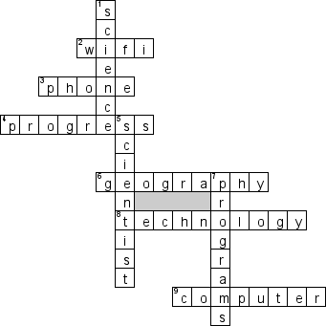
III.

